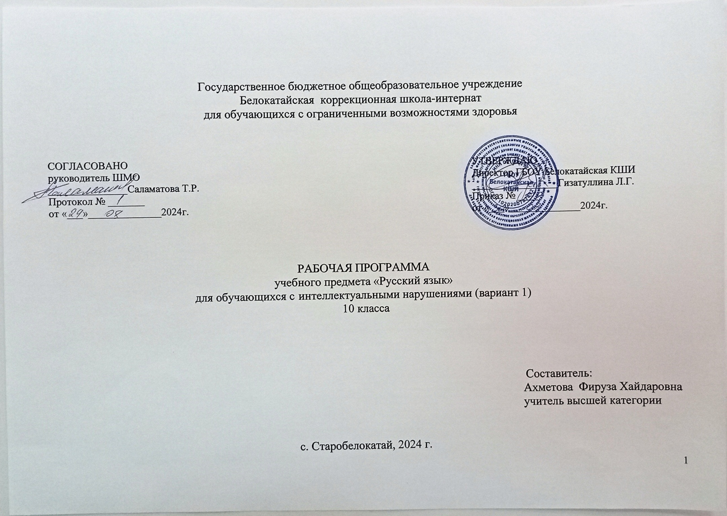
I. Пояснительная записка

Рабочая программа по учебному предмету «Русский язык» предметной области "Язык и речевая практика" для обучающихся 10 класса составлена на основе Федеральной адаптированной основной общеобразовательной программы обучающихся с умственной отсталостью (интеллектуальными нарушениями), далее ФАООП УО (вариант 1), утверждённой приказом Министерства просвещения России от 24.11.2022г. №1026 (https://clck.ru/33NMkR) и адресована обучающимся с лёгкой умственной отсталостью (интеллектуальными нарушениями), вариант 1, с учётом реализации особых образовательных потребностей, а также индивидуальных особенностей и возможностей. Учебный предмет «Русский язык» относится к предметной области «Язык и речевая практика» и является обязательной частью учебного плана. Рабочая программа рассчитана на 68 часов (34 учебные недели в год) и составляет 2 часа в неделю.
ФАООП УО (вариант 1) определяет цель и задачи учебного предмета «Русский язык».
Цель изучения русского языка состоит в формировании коммуникативной компетенции обучающихся, а также совершенствовании навыков грамотного письма как показателя общей культуры человека.
Задачи:
- расширение представлений о языке как важнейшем средстве человеческого общения;
- ознакомление с некоторыми грамматическими понятиями и формирование на этой основе грамматических знаний и умений;
- использование усвоенных грамматико-орфографических знаний и умений для решения практических (коммуникативно-речевых задач);
- развитие коммуникативных умений и навыков обучающихся;
- воспитание позитивного эмоционально-ценностного отношения к русскому языку, стремление совершенствовать речь;
- коррекция недостатков развития познавательной деятельности;
- формирование мотивации к обучению и получению новых знаний, пробуждение внутренней потребности в общении.

II. Содержание учебного предмета «Русский язык»
Повторение. Необходимо организовать работу так, чтобы в процессе упражнений повторить и закрепить у обучающихся навыки построения простого предложения разной степени распространенности и сложного предложения. Одновременно закрепляются орфографические и пунктуационные навыки.
- простое предложение
- предложение с однородными членами
- сложное предложение с союзами и а но , со словами который, когда, чтобы, потому что
Речь. Речевая деятельность. Показать значение речи в жизни человека как о способе общения. Составление сложного предложения по схеме из простых. Показать основные формы речи - монолог и диалог, уметь различать их. Повторить знания о предложении. Постановка знаков препинания в сложном предложении.
- значение речи в жизни человека
- виды речевой деятельности по цели высказывания: сообщить, объяснить, поделиться чувствами и мыслями, повлиять, убедить;
- краткая и распространенная речь
- речевой этикет
-вежливые слова
- обращение, вводные слова; правописание обращения, вводных слов.
Слово. Основными темами являются состав слова и части речи. Изучение состава, словообразующей роли значимых частей слова направлено на обогащение и активизацию словаря учащихся. В процессе упражнений формируются навыки правописания (единообразное написание гласных и согласных в корне слова и приставке). Большое значение для усвоения правописания имеет морфемный разбор, сравнительный анализ слов различных по произношению, сходных по правописанию (подбор гнезд родственных слов) и др.
- состав слова
- разбор слова по составу
- единообразное написание звонких и глухих согласных, ударных и безударных гласных в
корне слова
- правописание приставок, меняющих конечную согласную, в зависимости от произношения:
без – бес, воз – вос, из – ис, раз – рас
- сложные слова
- сложносокращенные слова
- синонимы, антонимы
Части речи изучаются в том объёме, который необходим учащимся для выработки практических навыков устной и письменной речи- обогащения и активизации словаря, формирования навыков грамотного письма.
- Имя существительное
- роль существительных в речи
- основные грамматические признаки категории имени существительного
- правописание падежных окончаний
- Имя прилагательное
- роль прилагательных в речи
- правописание падежных окончаний имен прилагательных
- согласование имени прилагательного с именем существительным
- Личные местоимения
- роль личных местоимений в речи
- правописание личных местоимений
- Глагол
- роль глаголов в речи
- неопределенная форма глаголов
- спряжение глаголов
- повелительная форма глагола
- частица не с глаголами
- Имя числительное
- понятие об имени числительном
- числительные количественные и порядковые
- Наречие
- понятие о наречии
- наречия, обозначающие время, место, способ действия
- правописание наречий с о и а на конце
Связная речь. Большое внимание уделяется формированию навыков связной письменной речи, т. к. возможности школьников с психическим недоразвитием излагать свои мысли в письменной форме весьма ограничены. В связи с этим ведётся постоянная работа над развитием их фонематического слуха и правильного произношения. Подготовительные упражнения - ответы на последовательно поставленные вопросы, подписи под серией рисунков, работы с деформированным текстом создают основу, позволяющую учащимся овладеть такими видами работ, как:
- изложение
- сочинения творческого характера с привлечением сведений из личных наблюдений, практической деятельности, прочитанных книг
Деловое письмо. Прививаются навыки делового письма. Обучение осуществляется по двум направлениям: учащиеся получают образцы и упражняются в оформлении бумаг (бланков, квитанций и др.); в то же время предусматривается формирование навыков чёткого, правильного, логичного и достаточно краткого изложения своих мыслей в письменной форме при составлении:
- стандартных деловых бумаг, связанных с поступлением на работу на конкретное предприятие;
- доверенности, автобиографии, резюме, объяснительной записки, заявления, личного и делового письма, расписки и др.
Также обращается внимание на графические навыки.

III. Планируемые предметные результаты освоения учебного предмета "Русский язык"
Минимальный уровень:
представление о языке как основном средстве человеческого общения;
образование слов с новым значением с опорой на образец и включение их в различные контексты для решения коммуникативно-речевых задач;
использование однокоренных слов для более точной передачи мысли в устных и письменных текстах;
использование изученных грамматических категорий при передаче чужих и собственных мыслей;
использование на письме орфографических правил после предварительного разбора текста на основе готового или коллективного составленного алгоритма;
нахождение в тексте и составление предложений с различным целевым назначением с опорой на представленный образец;
первоначальные представления о стилях речи (разговорном, деловом, художественном);
участие в обсуждении и отбор фактического материала (с помощью педагогического работника), необходимого для раскрытия темы и основной мысли текста при решении коммуникативных задач;
выбор одного заголовка из нескольких предложенных, соответствующих теме текста;
оформление изученных видов деловых бумаг с опорой на представленный образец;
письмо небольших по объему изложений повествовательного текста и повествовательного текста с элементами описания (70 - 90 слов) после предварительного обсуждения (отработки) всех компонентов текста;
составление и письмо небольших по объему сочинений (60 - 70 слов) повествовательного характера (с элементами описания) на основе наблюдений, практической деятельности, опорным словам и предложенному плану после предварительной отработки содержания и языкового оформления для решения коммуникативных задач.
Достаточный уровень:
первоначальные знания о языке как основном средстве человеческого общения;
образование слов с новым значением, относящихся к разным частям речи, с опорой на схему и их дальнейшее использование для более точной и правильной передачи чужих и собственных мыслей;
составление устных письменных текстов разных типов - описание, повествование, рассуждение (под руководством педагогического работника);
использование всех изученных грамматических категорий при передаче чужих и собственных мыслей в текстах, относящихся к разным стилям речи;
нахождение орфографической трудности в слове и решение орографической задачи (под руководством педагога);
пользование орфографическим словарем для уточнения написания слова;
самостоятельное составление предложений различных по интонации и цели высказывания для решения коммуникативных практически значимых задач;
отбор фактического материала, необходимого для раскрытия темы текста;
отбор фактического материала, необходимого для раскрытия основной мысли текста (с помощью педагога);
выбор одного заголовка из нескольких предложенных, соответствующих теме и основной мысли текста;
определение цели устного и письменного текста для решения коммуникативных задач;
отбор языковых средств (с помощью педагогического работника) (с помощью педагогического работника), соответствующих типу текста и стилю речи (без называния терминов) для решения коммуникативно-речевых задач;
оформление всех видов изученных деловых бумаг;
письмо изложений повествовательных текстов и текстов с элементами описания и рассуждения после предварительного разбора (80 - 100 слов);
письмо сочинений-повествований с элементами описания после предварительного коллективного разбора темы, основной мысли, структуры высказывания и выбора необходимых языковых средств (70 - 80 слов).

Критерии оценки предметных результатов
Оценка устных ответов
При оценке устных ответов на уроках делового и творческого письма принимаются во внимание:
- правильность ответов по содержанию, свидетельствующая об осознанности усвоения изученного материала;
- полнота ответа;
- последовательность изложения и речевое оформление ответа.
Оценка «5» ставится, если учащийся обнаруживает осознанное владение материалом, может самостоятельно сформулировать ответ, полно и последовательно изложить материал, привести необходимые примеры, самостоятельно или с помощью учителя может обосновать свой ответ. При ответе могут допускаться единичные негрубые ошибки, которые учащийся сам может исправить.
Оценка «4» ставится, если учащийся даёт ответ, в целом соответствующий требованиям оценки «5», но допускает неточности в приведении немногочисленные ошибки, которые сам, без помощи учителя, исправляет.
Оценка «3» ставится в случае обнаружения учащимся знаний и основных положений данной темы, но при этом изложение материала недостаточно полно и последовательно. При этом учащийся допускает ряд речевых ошибок, затрудняется в самостоятельном приведении примеров, но может сделать это с помощью учителя. При ответе затрудняется сформулировать свою мысль и постоянно требуется помощь учителя.
Оценка «2» ставится, если учащийся обнаруживает незнание большей или наиболее существенной части изученного материала; допускает многочисленные ошибки при формулировании ответа, искажает смысл изученных понятий, допускает грубые ошибки, которые не может исправить даже с помощью учителя.
Оценка письменных работ.
Оценка «5» ставится за работу без ошибок. При этом творческая работа выполнена правильно, последовательно, в полном объёме. Предложения построены правильно, слова и выражения подобраны верно и точно.
Оценка «4» ставится за работу с 1-3 ошибками. При этом творческая работа выполнена правильно, последовательно и в полном объёме. Допускаются 1-2 неточности, не искажающие смысл составленного текста. Предложения построены правильно, слова и выражения подобраны верно.
Оценка «3» ставится за работу 3-6 ошибками. При условии, что творческая работа выполнена правильно, хотя и не в полном объёме (но не менее 50%).

